Ли Светлана Александровна
Учитель физики ГБОУ СОШ № 2 п.г.т. Усть-Кинельский
Технология системно-деятельностного подхода на примере урока физики «Применение электродвигателей на транспорте»
Можно ли научиться кататься на велосипеде, прочитав инструкцию по использованию этого транспортного средства? Ответ однозначен. Вот так на уроках мы, зачастую вольно, сохраняя время для решения задач, или не имея технических возможностей, пытаемся дать ученику знания ради самих знаний. А потом удивляемся вопросам «Зачем мне физика, история...?». Друзья – ровесники, зная о моей профессии педагога, порой тоже задают этот вопрос. При этом используя все технические преимущества в повседневной жизни и на работе, и понимая роль научных открытий в их создании. Признаются, что потеряли интерес к обучению в средних классах, когда появились предметы естественно-научного цикла, не понимая зачем и где можно применить физические законы и формулы. Отрыв школьных знаний от жизненных компетенций лишил человечество ни одного Кулибина! Стремясь решить лишнюю задачку или выполнить лабораторную работу по инструкции, мы упускаем возможность приобщить ученика к самостоятельной деятельности, к возможности поиска собственного пути реализации теоретического знания на практике. Решить этот недостаток в образовательном процессе помогает технология системно-деятельностного подхода в обучении. Задача учителя заключается в организации исследовательской деятельности учащихся таким образом, чтобы они самостоятельно додумались до решения проблемы урока и объяснили, как надо действовать в новых условиях.
Системно-деятельностный подход на уроках физики возможно осуществить посредством
- вовлечения учащихся в игровую, оценочно-дискуссионную, исследовательскую и рефлексивную деятельность;
- моделирования и анализа жизненных ситуаций на уроках;
- использования активных методик.
Включить учащихся в активный процесс познания позволяют нестандартные формы проведения уроков, такие, как проблемная лекция, дискуссия, семинар, практикум, деловая игра. Такой урок изначально задает правильную мотивацию для ученика. А поддерживать ее позволяют:
- позитивный эмоциональный фон;
- вовлечение учащихся в постановку целей урока через организацию методической цепочки: удивление-интерес-мотив-цель-собственная учебная задача;
- актуализация опорных знаний;
- постановка проблемы;
- создание на уроке “точки удивления”;
- искусственное создание затруднений, которые хочется преодолеть.
Системно-деятельностный подход на уроках физики возможно осуществлять как при проведении целых уроков, спланированных таким образом, чтобы учащиеся сами добывали знания, учились осознавать их, осмысливать и отрабатывать, так и при введении в традиционные уроки фрагментов, включающих творческую познавательную деятельность учащихся.
Неоспоримым достоинством технологии системно-деятельностного подхода является то, что он органично сочетается с различными современными образовательными технологиями: игровыми, информационно-коммуникационными, критического мышления, исследовательской и проектной деятельности, что способствует формированию универсальных учебных действий учащихся.
Использование системно-деятельностного подхода на уроках физики способствует
- личностному развитию учащихся – развитию готовности и способности учащихся к саморазвитию, реализации их творческого потенциала в выбранной деятельности;
- социальному развитию учащихся – формированию гражданской личности на основе умения выстраивать собственную позицию и аргументировать ее, развития умения работать индивидуально и в группах, принимая или учитывая «другое» мнение;
- познавательному развитию учащихся – формированию у учащихся научной картины мира, развитию способности управлять своей познавательной деятельностью, овладению стратегиями и способами познания, развитию памяти, внимания, воображения, мышления, рефлексии;
- коммуникативному развитию учащихся – формированию компетентности в общении, умению слушать, вести диалог в соответствии с целями и задачами общения, участвовать в коллективном обсуждении проблем и принятии решений, строить продуктивное сотрудничество со сверстниками и взрослыми.
Реализацию системно-деятельностного подхода при проведении целого урока физики, продемонстрирую на примере урока общеметодологической направленности по теме «Применение электродвигателей на транспорте»

Применение электродвигателей на транспорте.
Тип урока – урок общеметодологической направленности
Вид урока – урок самостоятельных практических работ
Цель урока: применение знаний, полученных при изучении темы «Действие магнитного поля на проводник с током» и экскурсии в Локомотивное ремонтное депо при выполнении практической работы.
Предварительная подготовка:
- Экскурсия
- Презентации – домашние заготовки команд
- Оборудование (гальванический элемент, медная проволока, две скрепки, постоянный магнит, скотч)
- Сформировать 3 группы из 4 учащихся
План урока:
- Организационный момент (приветствие)
- Постановка цели урока: мы изучили очень важную, сложную тему – «Действие магнитного поля на проводник с током». В рамках изучения этой интересной темы посетили ремонтное локомотивное депо. На сегодняшнем уроке вам предстоит применить свои знания для выполнения практической работы, проявить конструкторский талант, смекалку и умение работать командой. Как вы думаете что вам предстоит сконструировать? ( модель электродвигателя).
В детской песне поется: «…и тогда из ручейка начинается река…», может быть сегодняшний урок поможет кому-нибудь из вас утвердиться с выбором профессии, а значит «…Как здорово, что все мы здесь сегодня собрались».
- Актуализация знаний: фронтальный опрос (Приложения 1, 2, 3)
Команды проводят взаимопроверку знаний по приготовленным дома презентациям по теме «Магнитное поле. Сила Ампера»
- Урок начнем с краткого повторения теории. Я просила каждую команду подготовить по три утверждения о действии магнитного поля на проводник с током. Утверждения могут быть верными или содержать ошибку.
1-ая команда высказывает утверждения,
2-ая команда подтверждает или опровергает,
3-ья команда - судит.
Затем команды меняются ролями.
- Применение знаний и умений в новой ситуации (практическая работа:
Цель – сконструировать простейшую модель электродвигателя.
Оборудование – гальванический элемент, медная проволока, две скрепки, постоянный магнит, скотч.
Форма работы – групповая.
- Контроль усвоения, обсуждение допущенных ошибок и их коррекция.
1) Отчет результата одной из групп, с объяснением причин вращательного движения рамки с током в магнитном поле.
2)Анализ работы или возникших проблем других групп.
В заключение урока
- Давайте сравним ваш шедевр с настоящим двигателем локомотива. Видео с экскурсии (объяснение мастером устройства и принципа работы двигателя; вопросы учащихся; установка двигателя на локомотив; выход локомотива из депо; движение удаляющегося поезда со звуком и сигналом)
- Рефлексия
- Заканчивается наш урок. Прозвучал прощальный сигнал электровоза. И мне хотелось бы знать расширили ли вы свои представления о применении физических знаний в жизни? Помог ли этот урок утвердиться вам с профессиональным самоопределением? Учащиеся высказываются об уроке и своих размышлениях о выборе профессии.
_____________________________________________________________________
P.S.: Как – то, помогая разбирать завалы прошлого века в кабинете технологии для мальчиков, наткнулась на электрические конструкторы, позволяющие собирать электродвигатели, регулировать количество витков статора, количество магнитов ротора и наглядно наблюдать результат работы двигателя. Изготовление таких конструкторов было датировано началом 60-тых годов ХХ века. Моему удивлению и восторгу не было предела! Анализируя условия своей работы понимаю, что в гонке за баллами ЕГЭ и ОГЭ, несмотря на техническую оснащенность далеко не всех школ, мы упустили важное в обучении – связь с жизнью.

Приложение 1
Презентация команды 1
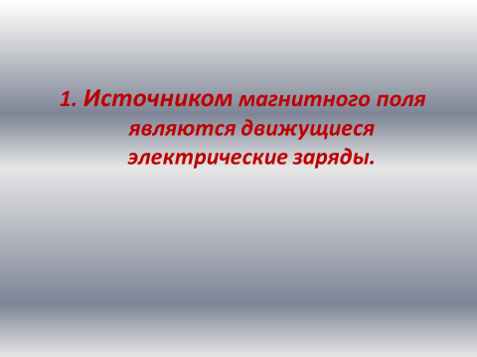
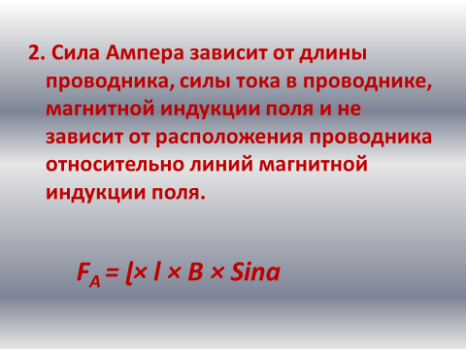

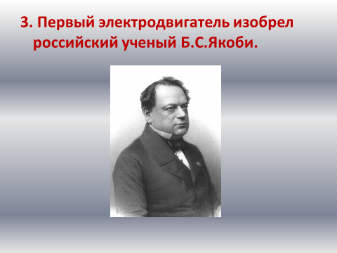
Приложение 2
Презентация команды 2
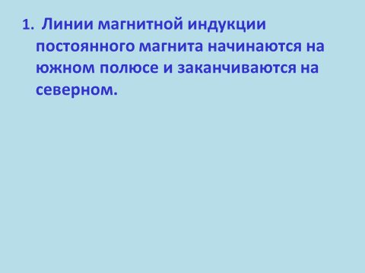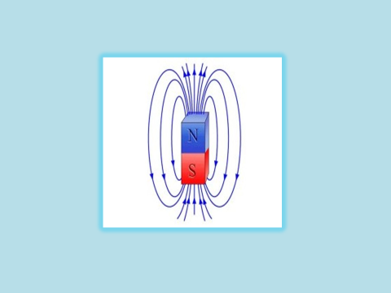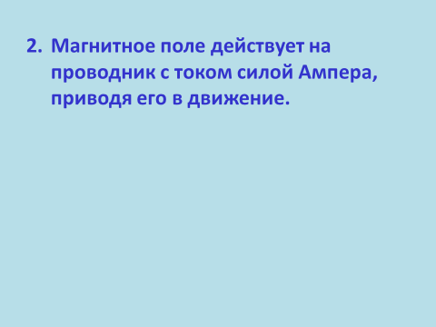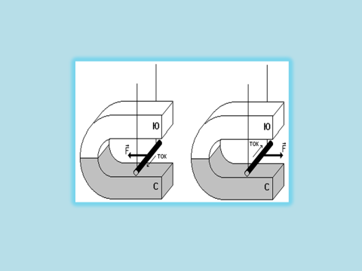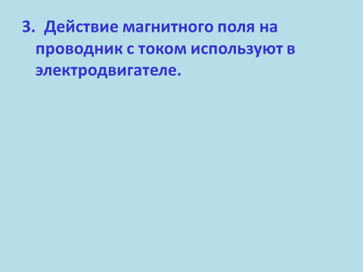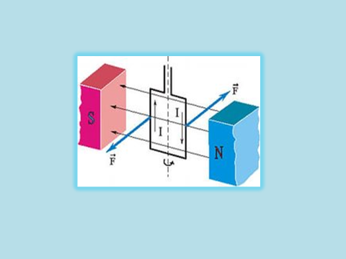

Приложение 3
Презентация команды 3
